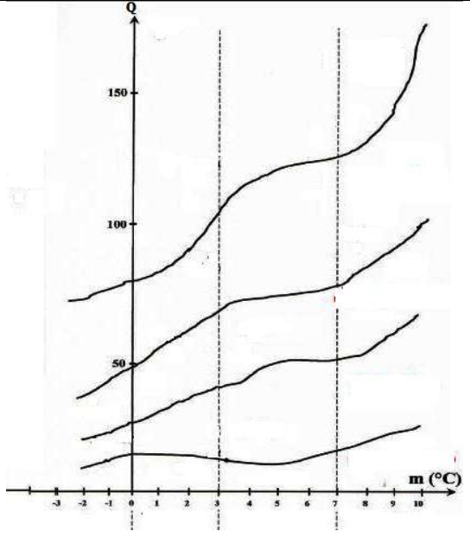

**Doc 3: Diagramme Bioclimatique d’Emberger**

Pour tenir en compte à la fois l’effet de : P ,T,M,m

dans la répartition des végétaux, Emberger a proposé

la formule suivante du **quotient pluviométrique** :

$Q2=\frac{1000*P}{\left(\frac{M+m}{2}\right)*\left(M-m\right)}$ avec :

Le quotient pluviométrique permet de tracer le diagramme

Bioclimatique d’Emberger (figure ci-contre) dont lequel le

climat du Maroc( bassin méditerranéen) est subdivisé en 5

étages, où chaque **étage climatique** correspond à un ensemble

d’espèces végétales ayant les mêmes besoins climatiques

(**étage végétal**) pour former **un étage bioclimatique :**

**Humide, Subhumide, Semi-aride, Aride, Saharien.**

Le diagramme bioclimatique permet de déterminer l’étage

bioclimatique d’une station donnée et de présenter l’aire de

répartition des espèces végétales.

1. En utilisant les données climatiques de taroudant et ifrane ( **Doc 2**), calculer **Q2** pour les 2 stations, et les situer dans le diagramme bioclimatique, après déterminer leur étage bioclimatique ?
2. Sachant que l’Arganier exige un **8<Q2<50** et **1 ,5°c<m<9°c** , représenter sur le diagramme bioclimatique l’aire de répartition de l’Arganier et comparer le avec celui du cèdre ?

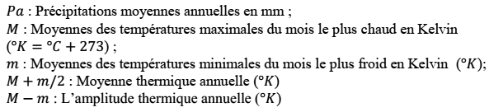

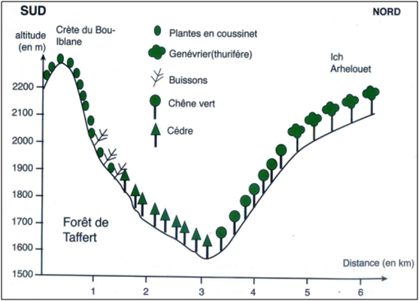

**Doc4 : la topographie et la répartition des végétaux**

* La figure ci-contre montre la végétation de la

montagne de bouiblane :

1. Décrire la répartition de la végétation sur les 2

versants de la montagne ?

* le tableau suivant présente quelques données

climatiques des 2 versants de la montagne :

|  |  |  |
| --- | --- | --- |
|  | Versant exposé au Sud | Versant exposé au Nord |
| Température | 17 °C | 9°C |
| Ensoleillement | 750000 LUX | 15000LUX |
| Humidité | 6% | 80% |
| Pluviométrie | 55mm | 55mm |

* les différentes plantes représentées

dans la coupe sont indifférentes vis-à-vis de la nature chimique du sol.

1. à partir des données, expliquer la répartition de la végétation dans les 2 versants, et déduire le facteur responsable de cette répartition.

**Doc5 : comportement des animaux face aux facteurs climatiques.**

Quelques animaux établissent des stratégies

différentes face au changement des facteurs

climatiques:

1. A partir des figures, extraire quelques comportements des animaux face aux conditions climatiques défavorables ?

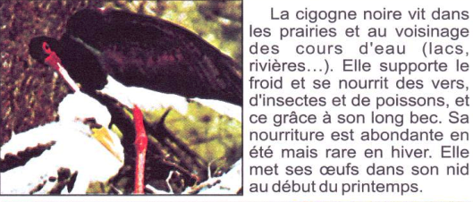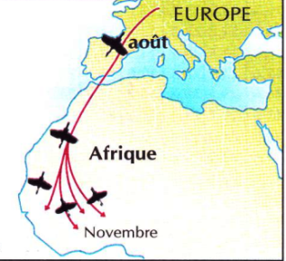

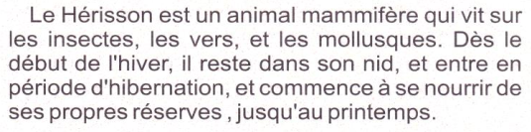

C:\Users\dell\AppData\Local\Microsoft\Windows\Temporary Internet Files\Content.Word\Nouvelle image (8).bmpC:\Users\dell\AppData\Local\Microsoft\Windows\Temporary Internet Files\Content.Word\Nouvelle image (7).bmp